Puerto Colombia, XX-XX 2024

Asunto: Carta de compromiso coordinadores semilleros de investigación – “Tercera Convocatoria Interna Estudios Patrimoniales del Caribe para el Fortalecimiento de la Red Institucional de Semilleros de Investigación 2024”

Estimados,

Vicerrectoría de Investigaciones, Extensión y Proyección Social
Universidad del Atlántico

Cordial saludo,
Por medio del presente mi persona XXXXXXXXXXXXXX, identificado con cedula de ciudadanía número XXXXXXXXX, quien funge como coordinador del semillero de investigación XXXXXXXX adscrito al grupo de investigación XXXXXX asociado a la facultad de XXXXXXXXXXX; me comprometo a dar correcta seguimiento y cumplimiento a los compromisos adquiridos a partir de la participación en la Tercera convocatoria interna de “Estudios Patrimoniales del Caribe para el Fortalecimiento de la Red Institucional de Semilleros de Investigación 2024”.

Datos Estudiantes Semilleristas:
N° | Nombre y Apellido | Cedula | Semestre | Facultad | Programa
1
2
3

Atentamente,

Firma
Nombre
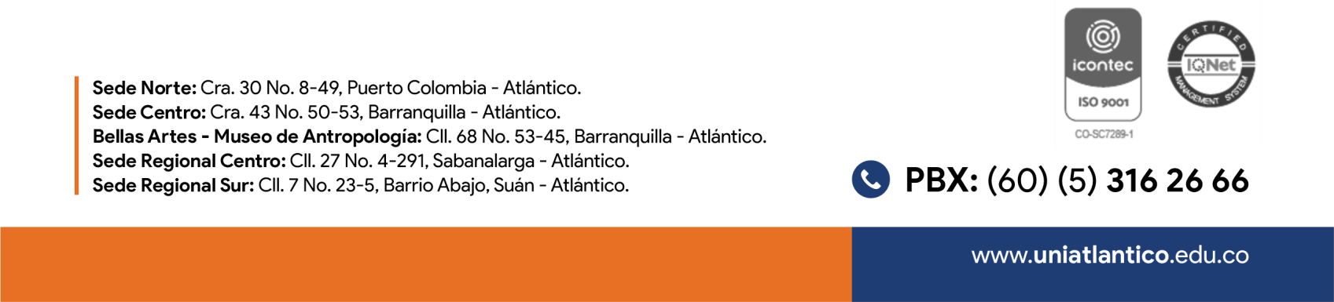
Cedula

